**Helt ny Mitsubishi L200 kommer til høsten**

40 år etter den ble introdusert første gang, og etter 4,7 millioner solgte enheter globalt kommer det nå en helt ny Mitsubishi L200 pickup. 416.000 enheter ruller fortsatt rundt på veier og i terrenget i Europa. Introduksjonen av nye L200 foregikk i november i fjor, og nå har produksjonen startet for vår verdensdel med spesifikasjoner skreddersydd for norsk og europeiske lands smak og krav.

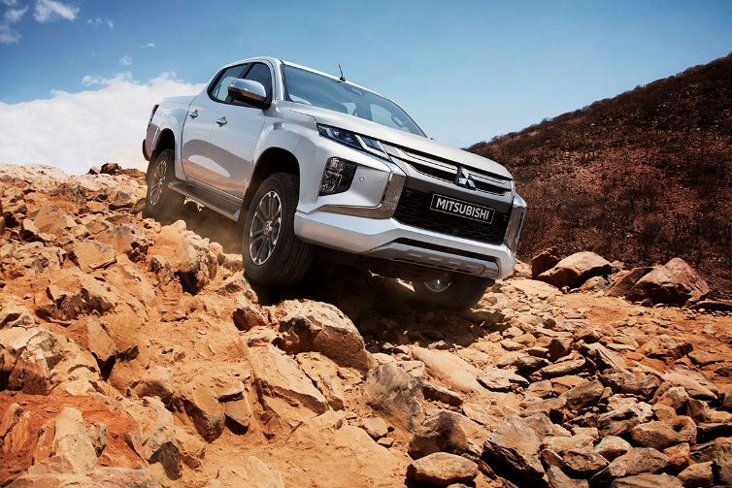

Mitsubishi L200 selges i 150 land og L200 er Mitsubishi Motors Corporation (MMC) sin nest mest solgte bilmodell globalt, mellom Outlander og ASX. Hovedmarkedet er uten tvil sør-Asia (ASEAN), hvor 30% av det globale pickup salget befinner seg (alle bilmerker).

Uovertruffen driftssikkerhet og fremkommelighet både på og utenfor veien, takket være kraftoverføringen i Super Select 4WD II systemet, nå tilført ulike kjøreprogrammer tilpasset underlag som snø, gjørme, grus og steinete forhold, nedstigningskontroll og både låsbar senterdifferensial og bakre differensial er på programmet. Til sammen ekstrem fremkommelighet i fotsporene etter legendariske Pajero og årevis satsning og erfaring innen ørkenrallys som Paris-Dakar. I Indonesia har L200 60% markedsandel innen pickups til bruk i gruvedrift. På den andre siden av planeten, i Chile, er også L200 markedsleder innen pickups til gruvedrift.

Bygget i Thailand for det globale markedet kommer nye L200 til Norge i september/ oktober.

Den 6. generasjon L200 utgjør 15% av Mitsubishi sitt globale bilsalg og er dermed en betydelig modell. Fabrikken i Thailand er dessuten MMCs største virksomhet utenfor Japan. L200 har vært med siden 1978 og har sammen med for eksempel Pajero bidratt til å bygge Mitsubishi sitt renommé som leverandør av firehjulsdrevne modeller med ekstremt god fremkommelighet.

L200 kommer også med aktive og passive sikkerhetssystemer som man vanligvis ikke finner i denne klassen. Avanserte kamera og radarer støtter aktive sikkerhetssystemer som f.eks. misakselerasjon som forhindrer at man kjører inn i objekter og filskiftevarsler som kan «vekke» en trøtt sjåfør. Passive sikkerhetssystemer er fullt på høyde med moderne personbiler med avanserte beltestrammere og kollisjonspute lavt montert i dashbordet (kne-airbag).

Den nye L200 har fått;

* Helt nytt eksteriørdesign og nye eksteriørfarger
* Helt nytt interiør med økt komfort og mye polstring på områder man berører for økt opplevd kvalitet
* Oppgradert 4WD system med kjøreprogrammer for ulikt underlag og nedstigningskontroll
* Ny 2,3 liters dieselmotor som tilfredsstiller de siste Euro 6d temp kravene
* Ny 6-trinns automatgirkasse, ny 6-trinns manuell girkasse
* Nye og større lettmetallfelger (18″)
* Oppgradert stigeramme og chassis, kraftigere bremser og hjuloppheng
* Oppgradert LCD flerinformasjonsdisplay og høykontrast instrumentpanel med delikat grafikk
* Nye sikkerhetsegenskaper, eksempelvis;
  + Blindsonevarsler med filskifteassistent
  + Frontkollisjonsvarsel med nødbremseassistent
  + Misakselerasjonsvarsel foran og bak med nødbremseassistent
  + Nedstigningskontroll (HDC)
  + 360 kamera med fugleperspektiv visning
  + Bi-LED hovedlys
* Utvidet tilgang på tilbehør for personlig tilpasning

**En radikal endring av design**

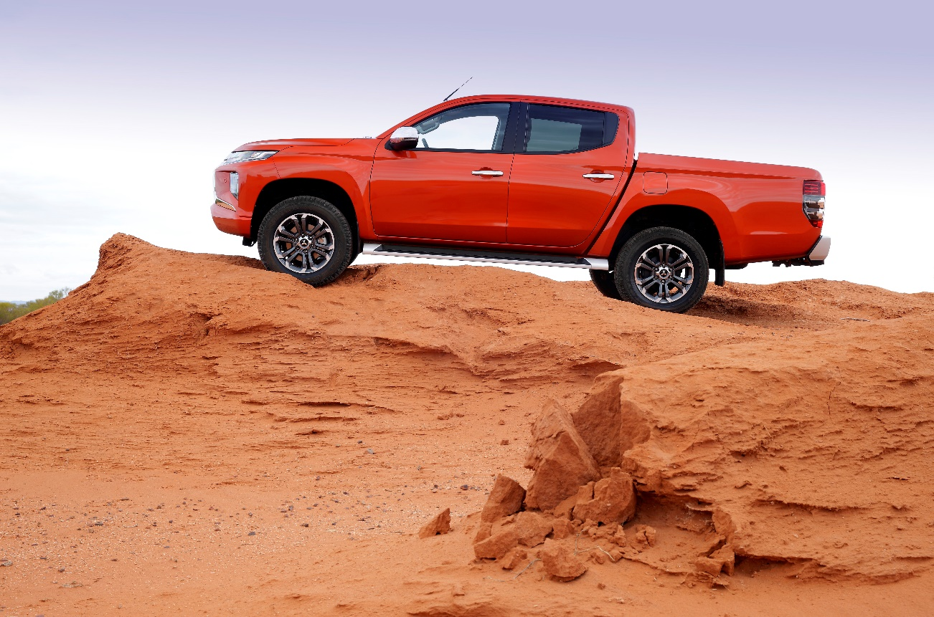

En oppstrammet linjeføring gir et mer aggressivt og bredskuldret uttrykk. Panserfronten er løftet 40 mm, og «Dynamic Shield» fronten som vi kjenner fra andre Mitsubishi modeller er på plass. Hovedlykter og tåkelys/ markeringslys er løftet og plassert ut til sidene.

**Nye designelementer bak**

Lasteplanet har fått helt ny utforming med et mer firkantet og kraftig utseende. Baklysene går nesten til toppen av lasteplanet og ned til støtfanger, og signatur-LED lysene gir bakparten et bredt uttrykk. Den integrerte støtfangeren bak ligger nå lavere uten at det går ut over på- og avkjøringsvinkler.

**Stilig og praktisk**

Fire nye eksteriørfarger er tilgjengelig.

* + Graphite Gray
  + Passion Orange
  + Red Solid
  + White Diamond, samme lakkteknologi som for Eclipse Cross sin Red Diamond som har flere lag med lakk og metallisk dybde for en helt spesiell perlemorlignende effekt

Med 5,9 meter svingradius, som er kortest i «5-meter klassen», er L200 lett å manøvrere rundt på trange plasser og på skogsveier der andre biler må melde pass.

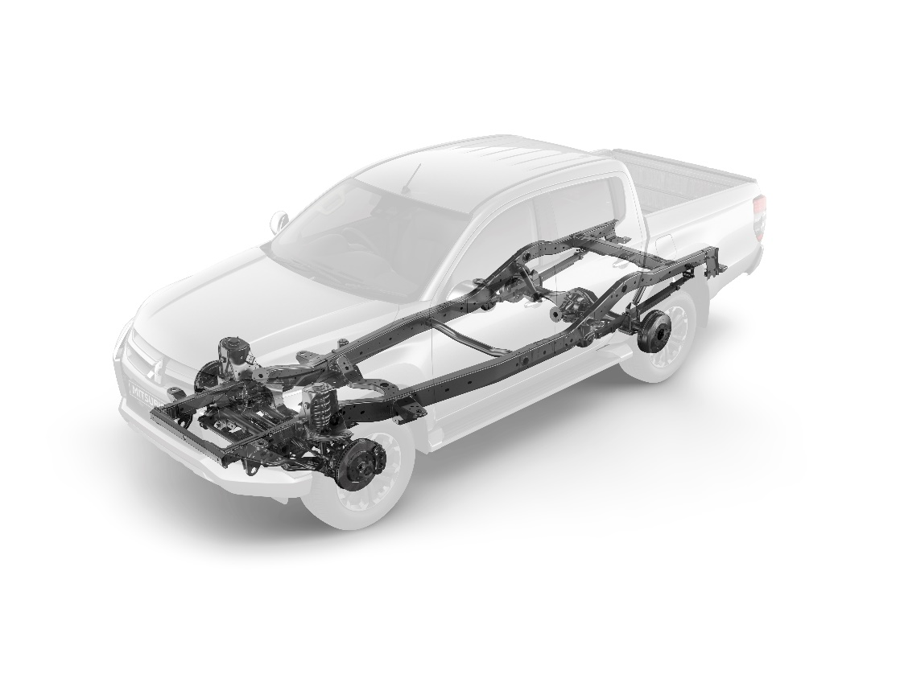

**4WD system med to låsbare differensialer – Super Select 4WD-II (SS4-II)**

L200 har åpen/låsbar senterdifferensial mellom forhjulene og bakhjulene, og en låsbar differensial bak mellom bakhjulene. Åpen stilling betyr at man ikke opplever «hakking» i drivverket dersom for eksempel differensialen i senter er låst og du kjører på underlag med litt friksjon. Det hindrer slitasje på drivverk og dekk. Men, om du kjører på vanskelig underlag med lav friksjon, og med låste differensialer, vil du oppleve L200 med en ekstrem evne til å ta seg frem.

«Så vidt vi har kunnet se er det ingen av våre konkurrenter som har slik evne til fremkommelighet. De har enten åpne eller låste differensialer, og kanskje en differensialbrems. Er du opptatt av å gjøre en jobb effektivt og underlaget er vanskelig er trolig L200 det aller beste valget», uttaler produktsjef Vegard Werner hos importøren MMC Norge AS.

Super Select transferkassen ble introdusert i 1991, den eneste på markedet som tilbyr både full time 4WD på veien OG full-time 4WD lavgir-serie (4LLc) og låst senterdifferensial i en og samme transferkasse. Siden da har det vært en utvikling av nevnte transferkasse og nå aktiveres 2WD til 4WD i hastigheter opp til 100 km/t, elektronisk.



I tillegg, med mulighet for vading i opptil 700 mm skal det mye til for at du ikke kommer frem.

**Nye kjøreprogram tilpasset ethvert underlag**

Ved 4WD skiftevelgeren er det en bryter som gjør at drivverket og elektronikken tilpasser seg til underlaget du kjører på. Terrengkjøring i utmark er ikke lovlig, men det finnes både testløyper hvor du kan prøve dine ferdigheter i terrenget, og det finnes dårlige veier i skog og mark, der jobben skal gjøres, som er til dels svært ufremkommelige.

Med velgerbryteres kan du tilpasse egenskapene til bilen etter underlaget for optimal fremkommelighet:

* + **GRAVEL** kjøreprogram (grus). Her tilpasses akselerasjon og stabilitet på uasfalterte veier hvor små steiner eller skitt kan skape hjulslipp.
  + **MUD/SNOW** kjøreprogram (gjørme eller snø). Da kontrolleres hjulslipp for å unngå å sette seg fast og for å holde stabil kurs under kjøring. Når bilen er stabil, tillates noe hjulslipp ved at bruken av den aktive anti-spinn kontrollen (TCL) reduseres. Oppdager systemet at bilen er i ferd med å sette seg fast, vil motorkraft reduseres slik at bilen får opprettholdt egenskapen den har til å komme seg løs.
  + **SAND** kjøreprogram. Ved akselerasjon på løst underlag, som sand, reduseres hjulspinn ved at elektronikken aktiverer en slags differensialbrems funksjon. Drivkrefter sendes til hjulet eller hjulene med best grep. Er Sand programmet aktivert og bilen tar seg frem kan elektronikken etter behov redusere behovet for aktiv stabilitetskontroll og anti-spinn kontroll for å unngå ethvert tegn på at man er i ferd med å sette seg fast.

Med automatgirede varianter vil girkassen velge girskifttider som er tilpasset kjøring i sand slik at nødvendig fremkommelighet.

* + **ROCK** kjøreprogram (steinete underlag). Oppdager elektronikken at diagonale motsatte hjul ikke har tilstrekkelig kontakt med underlaget, eller for eksempel at det er behov for å øke kontakten mot underlag ved kjøring i steile bakker, vil systemet sende drivkrefter til hjulene som har mest grep, virkemåte som en slags differensialbrems.

Med automatgirede varianter vil girkassen velge girskiftetider som er tilpasset kjøring på steinete underlag slik at nødvendig fremkommelighet opprettholdes.

Og;

* Hvert kjøreprogram lystrer 4WD valget gjort i Super Select 4WD-II
* Bakre differensiallås har prioritet over de nevnte kjøreprogrammene

**Nedstigningskontroll (Hill Descent Control – HDC).**

Bildet over viser også aktivator for nedstigningskontrollen, som leveres til både manuelt girede og automatisk girede varianter. HDC opprettholder konstant hastighet når du kjører ned en bratt bakke og når motorbrems ikke alene er nok. Da er det skikkelig bratt. Systemet kan opprettholde en konstant hastighet på mellom 2 til 20 km/t. (3 til 20 km/t for manuelt girede varianter). Hastigheten ned bratthenget bestemmes av fører og kontrolleres av stabilitets- og antispinnkontrollens hydrauliske elektroniske styringsenhet ved å tilføre bremsekraft.

Når HDC er aktiv kan innstilt hastighet økes ved å gi gass. Da bremses det mindre til ønsket hastighet nås. Når man går av gasspedalen har man stilt inn ny hastighet for denne sikkerhetsfunksjonen.

**Oppgradert gjennomgående**

I tillegg til kjøreprogrammer for ulikt underlag og nedstigningskontroll har 6. generasjon noen forbedringer som er verdt å få med seg:

1. **Oppgradert chassis**For å kunne håndtere ekstreme forhold er det bruken av høyfast stål økt. Særlig paneler i kupé og lasteplanet har fått økt stivhet, vektreduksjon og økt motstand mot krefter som påvirker vridninger i chassiset.
2. **Forbedringer i understell og hjuloppheng**

Foran; Større støtdempere og økt vandring

Bak; Økt antall blader fra 5 til 6, og økte dempeegenskaper for støtdemperne

1. **Kraftigere bremser**

Bremseskiver foran har økt diameter fra 294 mm til 320 mm og nå også med to stempler (2 x 45 mm i stedet for ett stempels 60 mm som før). Bremseklossene har også fått tilpasset materiale for kraftigere bremser.

1. **Ny 2,3 liters dieselmotor – utviklet fra verdens første diesel med variable ventiltider**

Bygget i aluminium, doble overliggende kamaksler med 16 ventiler, common rail, direkte innsprøytet lav kompresjons dieselmotor. Lettede stempler, lettere råder og lettet veivaksel tillater et langt turtallsregister under akselerasjon. Eksosrensing med SCR og Adblue innsprøytning reduserer NOx utslipp og Euro 6d temp krav tilfredsstilles.

1. **Ny automatgirkasse**

Den tidligere 5-trinns automaten (som stammet fra Pajero) erstattes av en ny girkasse med ett trinn til. Lavere utslipp, stillere ved høyere hastigheter og vektbesparelse med en enklere elektromagnetisk oljepumpe.

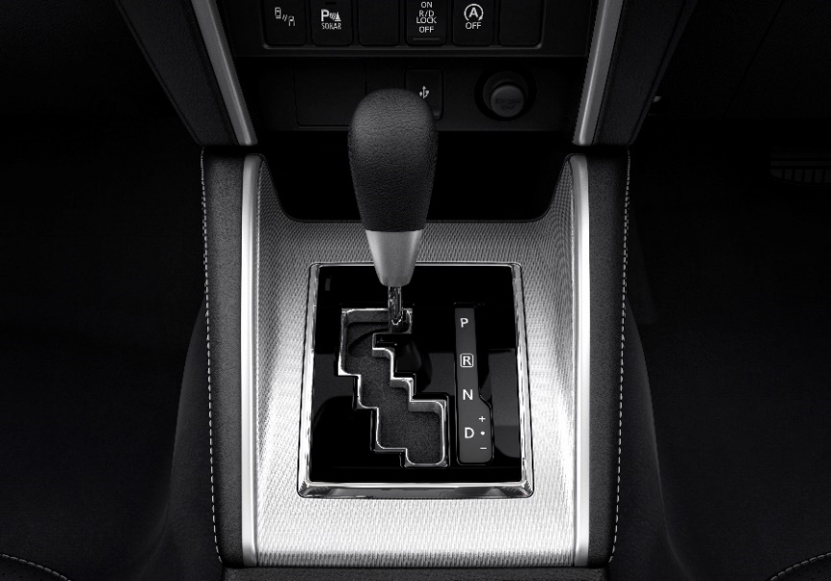

(Triton er navnet på L200 i Asia)

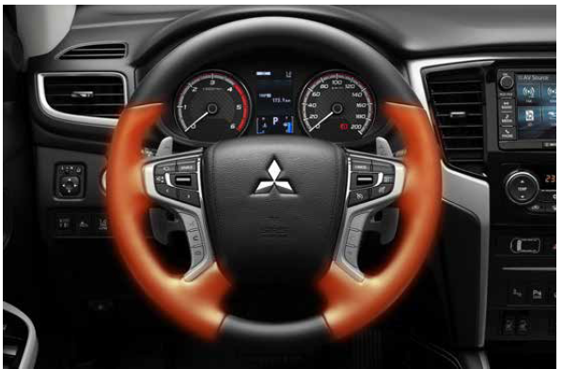

Samtlige modellvarianter har forøvrig elektrisk oppvarmbart ratt. Veldig komfortabelt på høsten når nye L200 introduseres, under hele vinteren, samt ved kalde vårdager.

**Utstyrsforskjeller:**

**Club Cab Intense 4WD, 6-trinns manuelt gir:**

7 kollisjonsputer inkludert knekollisjonspute for fører, Aktiv stabilitetskontroll og antispinnkontroll, Bremseassistanse, Bakkestartassistent (HSA), Tilhengerstabilisatorassistent (TSA), 4WD Super Select (SS4-II), Låsbar senterdifferensial, Lavgirserie, Halogen kjørelys, Regn- og lyssensor, Sotede bakre vinduer, Utvendige speil – elektrisk justerbare og oppvarmbare, samt fargeavstemte med innebygde retningslys, Kjørecomputer, Cruise control, 4 ekers skinntrukket multifunksjonsratt, Høyde- og lengdejustertbart ratt, Elektrisk oppvarmbart ratt, Stoffseter, Elektrisk oppvarmbare forstoler, Fjernstyrt sentrallås med 2 sendere, Elektriske vindusheiser foran, Ryggekameramonitor, Automatisk klimaanlegg, 6 høyttalere, DAB+, HDMI, USB, 2DIN 7″ SDA (Smartphone link Display Audio system), Bluetooth handsfree, 6 høyttalere

**Double Cab Intense+ 4WD, 6-trinns manuelt gir eller 6-trinns automatgir i tillegg til Club Cab Intense:**

Låsbar differensialsperre bak, Nedstigningsassistent (HDC), Offroad traction control, Frontkollisjonsvarsel med bremseassistanse (FCM), Kjørefeltvarsler (LDW), Bi-LED kjørelys, 360 kameramonitor, Varmekanal til bakseteområde, Elektriske vindusheiser bak, 2 stk. USB porter på dashbordet. Automatgiret variant har girhendler bak på rattet for sekvensiell sporty giring.

**Double Cab Instyle+ 4WD, 6-trinns automatgir I tillegg til Intense+:**

Parkeringssensorer foran og bak, Krysstrafikk bak varsling (RCTA), Blindsonevarsler (BSW), Fjernlysassistent, Skinnseter og elektrisk justering av førerstol, Nøkkelløs betjening med motorbryter, To-sone automatisk klimaanlegg.

**Introduksjonspriser, veiledende levert Drammen bilhavn:**

Varebil klasse II Varebil klasse I

(2-seter) (4-seter Club Cab/ 5-seter D. Cab)

Club Cab Intense 6MT 394.000 723.100

Double Cab Intense+ 6MT 415.000 745.200

Double Cab Intense+ 6AT 435.000 780.200

Double Cab Instyle+ 6AT 449.900 798.200

Se forøvrig våre nettsider for brosjyre og prisliste med avgifter spesifisert per modellvariant.

**Om MITSUBISHI MOTORS**

Mitsubishi Motors Corporation er en global bilprodusent med hovedkontor i Tokyo, Japan, som har et konkurransefortrinn med biltypene SUV, plug-in hybrid, elbil og pickup. Siden Mitsubishi-gruppen produserte sin første bil for over hundre år siden har vi demonstrert våre ambisjoner og innovasjoner gjennom nye bilgenre, og ved å være først ute med nyskapende teknologi. Dypt forankret i Mitsubishi Motors DNA appellerer vår merkevarestrategi til bilkjøpere som er villige til å utfordre eksisterende sannheter og omfavne endring. Gjennom slagordet “Drive your Ambition”– en kombinasjon av personlig *drive* og fremoverlent holdning, uttrykkes en refleksjon over den konstante dialogen mellom merkevaren og dens kunder. Mitsubishi Motors forplikter seg til å investere i innovative og nye teknologier, attraktivt design og produktutvikling for å svare på etterspørselen etter spennende og autentiske nye biler til kunder over hele verden.

Kontakt:  
Rune Gjerstad/ Administrerende Direktør – MMC Norge AS +47 2337 6100 / 924 02905 [rune.gjerstad@mitsubishi-motors.no](mailto:rune.gjerstad@mitsubishi-motors.no)

Vegard Werner/ Produktsjef – MMC Norge AS +47 2337 6100 / 928 25259  
[vegard.werner@mitsubishi-motors.no](mailto:vegard.werner@mitsubishi-motors.no)